Tema 2.2. El proceso de perfeccionamiento técnico: El proceso de perfeccionamiento técnico-táctico de la persona deportista: características técnico-tácticas y evaluación de la etapa de perfeccionamiento.
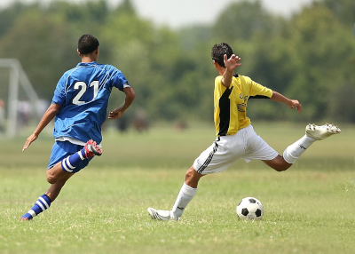

El proceso de perfeccionamiento técnico-táctico de la persona deportista: características técnico-tácticas y evaluación de la etapa de perfeccionamiento.
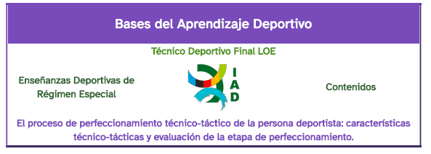
Introducción.
En este tema trataremos el proceso de perfeccionamiento técnico-táctico del deportista desde varios puntos de vista, intentando que cada estudiante saque sus propias conclusiones ante la imposibilidad de concretar una respuesta consensuada entre los expertos en esta materia.
Se tratará la identificación de las características técnico-tácticas propias de la etapa de perfeccionamiento en el deporte en general, basándonos en las aportaciones de distintos autores de reconocido prestigio.
Se verán características, tipos y concepto de evaluación, posibilidad de construcción de indicadores de evaluación, así como factores a tener en cuenta en el diseño y aplicación de procedimientos e instrumentos de evaluación del proceso de perfeccionamiento técnico-táctico del deportista. Además, se tratará la importancia de la evaluación para valorar la adquisición de nuevos aprendizajes y la estabilidad de los ya aprendidos.
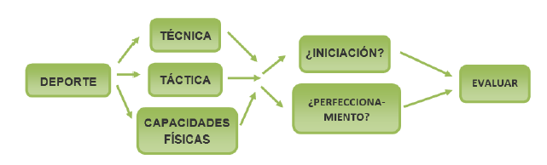
Mapa conceptual,
Imagen de elaboración propia.

1. Identificación de las características técnico-tácticas propias de la etapa de perfeccionamiento.
En primer lugar, aclarar que en los deportes de adversario directo (como el judo, la esgrima, etc.), y en los deportes colectivos de colaboración-oposición (como balonmano, baloncesto, fútbol, etc.), a diferencia de los deportes individuales (como gimnasia artística, natación, etc.), no se deben tratar de forma aislada la técnica y la táctica, acuñándose por ello el término o concepto de técnico-táctica individual. Así pues, la técnica, o los elementos técnico-tácticos individuales, son las habilidades motrices específicas -y más tarde, especializadas- de un deporte.
Por otro lado, también deberíamos comenzar este tema reflexionando sobre cuestiones del tipo: ¿cuándo se está en la etapa de perfeccionamiento en un deporte?; ¿cuándo debe comenzar esta etapa?; ¿cuáles son las características propias de esta etapa?, etc.
Pues bien, no hay una contestación única y válida para todas estas cuestiones. No se puede generalizar sobre la mejor edad para realizar el perfeccionamiento de un deporte, pues ello va a depender de muchos aspectos, tales como las características del deportista, su nivel de desarrollo físico-motor, su nivel de conocimiento del deporte, etc., y lo más importante, del deporte en cuestión. Así, tendremos deportes donde no es raro ver a deportistas con más de 40 años (golf), otros con deportistas de más de 30 años (fútbol, en especial los porteros), con deportistas preferentemente de menos de 25 (tenis), o con deportistas por norma general menores de edad aun en categoría absoluta (gimnasia rítmica).
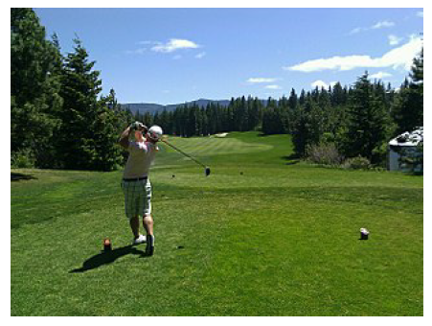
Golfista golpeando en el punto de salida.
Imagen de Lilrizz alojada en Wikipedia. Licencia (CC0).


Pese a todo, el entrenamiento deportivo es un medio esencial para la formación integral de los jóvenes mediante la aplicación de una metodología más educativa, no entendiéndose siempre en términos de alto rendimiento. No podemos considerar al niño o la niña como un adulto en miniatura y trabajar lo mismo, solo que en menor cantidad.
Por otro lado, también hemos de tener en cuenta que la especialización temprana ha provocado en muchos casos distintos tipos de problemas, como problemas de crecimiento en niños y niñas por daños en cartílagos
y huesos, debido a la utilización de cargas o pesos inadecuados, a veces con movimientos bruscos. Por tanto, precaución en este sentido para no causar problemas físicos o psicológicos (estos más comunes) en nuestros jóvenes deportistas.
Para Platonov (1988), durante el periodo de preparación específica de base, que según él se sitúa a partir de los 13 años (segundo año infantil), se debe incidir en el entrenamiento de la técnica individual y la táctica individual y colectiva, además de tener en cuenta otros aspectos, tal y como se refleja en la siguiente tabla.
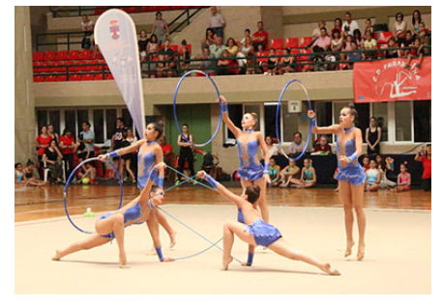
Exhibición escuela de gimnasia rítmica.
Imagen de Ayuntamiento Roquetas de Mar alojada en Flickr. Licencia (CC0).

Tabla I. Características del periodo de preparación específica de base (Platonov, 1988).
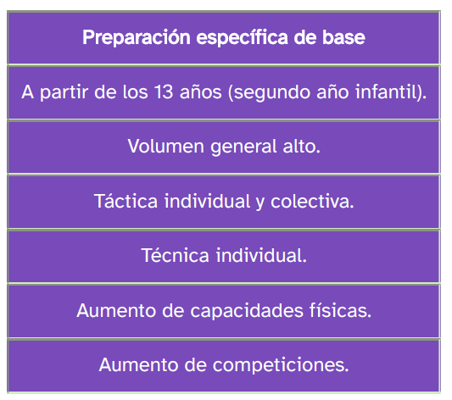
Normalmente, la etapa de perfeccionamiento donde se suele empezar a perfeccionar la técnica y la táctica se suele situar en la categoría cadete, esto es, a partir de los 14-15 años.
No obstante, como ya hemos comentado anteriormente, esto es muy variable dependiendo de varios factores, como el tipo de deporte o modalidad deportiva de que se trate, la edad en la que se inició la práctica de ese deporte, etc. Así, por ejemplo, se encuentran equipos de élite con filiales, como en el fútbol, los cuales inciden en el proceso de perfeccionamiento a través del entrenamiento específico de su deporte desde la categoría Infantil (12 años).
Tabla II. Cuadro resumen de los objetivos específicos de las diferentes categorías deportivas, adaptado de Antón (1990).
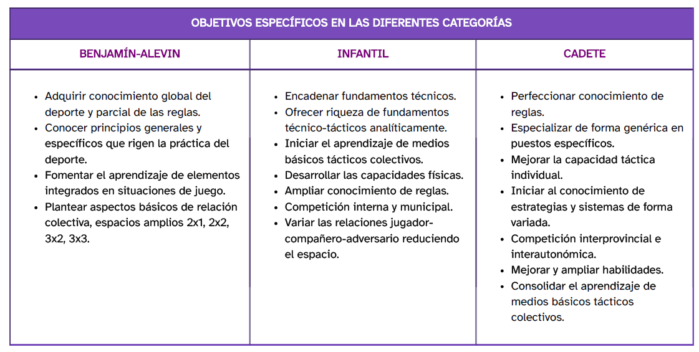
Sánchez Bañuelos (1984) definió como época de desarrollo con especialización en un deporte la que va desde los 14-15 hasta los 20años, y solo posteriormente ocurriría el perfeccionamiento, desde los 20 a los 30 años.
Como se ha podido apreciar, es difícil encontrar algo concluyente en este sentido.
En la tabla siguiente se reflejan los distintos periodos de preparación del deportista, siguiendo a Navarro (1994).

Tabla III. Cuadro resumen de las características de los distintos periodos de preparación del deportista, adaptado de Navarro (1994).
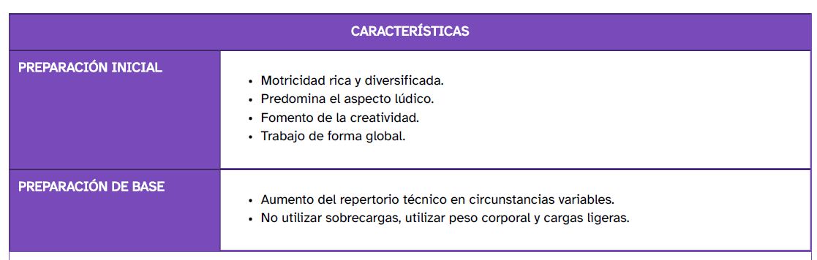
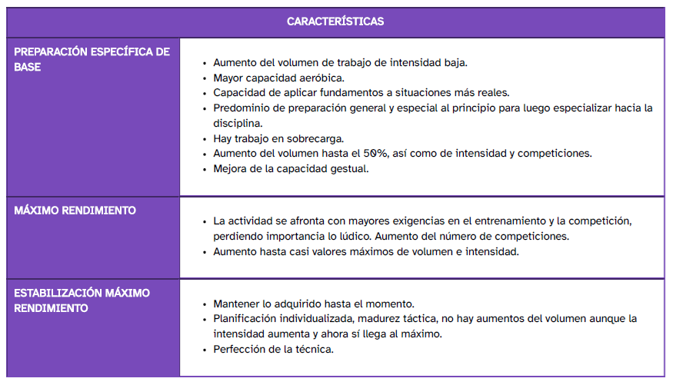

2. La evaluación: concepto, características y tipos.
Según Blázquez (1990), evaluar es atribuir un valor, un juicio de valor, sobre algo o alguien, en función de un proyecto explícito o implícito que suele comportar acciones como recoger información, comparar, etc. con el fin de poder tomar una decisión al respecto.
Según el mismo autor, la evaluación sería un proceso dinámico, continuo y sistemático mediante el cual verificamos los logros adquiridos.
Efectivamente, para saber si realmente estamos consiguiendo nuestros objetivos en el ámbito del entrenamiento o cualquier otro, la única forma existente es medir y evaluar lo que pasa.
Para ello es necesario que los sistemas de evaluación sean cuanto más específicos mejor. Asimismo, se valora que los mismos tengan una alta precisión, sean fiables y sean válidos. En este punto nos detendremos un poco más para intentar aclarar estos términos, ya que es un poco complejo de explicar.
● Se dice que una prueba es válida de contenido cuando a juicio de expertos la muestra es adecuada y representativa de lo que va a medir. Un ejemplo sería un cuestionario a 30 personas de una ciudad que se extrapola a todas las personas del mundo. No sería válido en cuanto a contenido.
● Se dice que una prueba es válida de constructo cuando trata sobre la evaluación de variables cualitativas (que no se pueden medir, como la satisfacción), con lo cual se observa si realmente el indicador puede medir aquello para lo que ha sido diseñado. Un ejemplo sería un cuestionario con 50 preguntas sobre la depresión. Probablemente se puedan extraer conclusiones del mismo, por lo que sí sería válido de constructo, aun midiendo algo difícil como la depresión.
● Se dice que una prueba es válida de criterio cuando el coeficiente de validez o correlación entre el test y lo que vamos a medir es grande. Se busca la capacidad predictiva del test o, en otras palabras, si el test ese nos va a dar resultados buenos. Un ejemplo sería un club que utiliza una máquina para medir si un deportista está apto para correr, responde afirmativamente el aparato, y cuando el deportista se dispone a ello nota dolor y no puede. Esa prueba que hizo la máquina no tendría validez de criterio ninguna, su coeficiente de validez sería muy bajo. Por ello se aconseja no inventar ni sistemas ni test de evaluación. Más valdría basarse en los existentes, siempre y cuando se cumplan los criterios ya comentados de precisión, especificidad y fiabilidad. Es muy importante que las condiciones de medición sean las mismas, ya que no es lo mismo medir la flexibilidad por la mañana que por la tarde.

Antes de inventar un test cualquiera, se recomienda buscar otros existentes, ya que nos podemos encontrar con el problema de que el test o cuestionario en cuestión no esté validado, y mientras se debate si es válido o no, no podemos basarnos en él, por loque deberíamos esperar.
En cuanto a la fiabilidad:
Se dice que una prueba o test es fiable cuando no se producen errores no es consistente en cuanto a resultados, aunque ello se mida por diferentes personas o en diferentes momentos. Si los resultados no son exactamente iguales, una muestra puede ser fiable siempre y cuando el valor obtenido por último sea aproximado a los otros. Para medir lo parecidos que son los valores y si eso entra dentro de lo normal se utilizan índices de correlación (ejemplo, el p-value). Así por ejemplo varias personas distintas podemos medir a un deportista en 50 metros, y los resultados rara vez coincidirán en centésimas. Pese a ello no es que los cronómetros estén mal, es que los evaluadores no son perfectos. Ahora bien, habría un problema de fiabilidad de algún evaluador si la diferencia de alguno de ellos con los otros fuera grande. Aquí entrarían los índices de correlación.
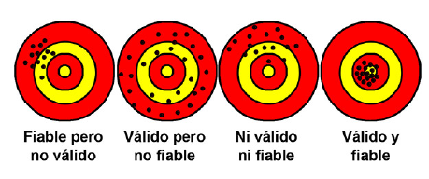
Figura 1. Fiabilidad de los test.
Imagen de elaboración propia.
Por regla general, si el error es menor al 5% del total (como el p-value), se pueden sacar conclusiones. A veces el índice decorrelación permitido es menor aún (2%, 1%...).
Un último detalle a contemplar es que si tenemos dos test igual de válidos, en general es mejor el más corto.

Como norma general, debe medirse siempre que se pueda, con lo cual sabremos si realmente estamos en el buen camino o no. Para medir es necesario que la prueba o test sea válida, fiable, específica y precisa. No siempre se podrá tener todo, ya que aún falta mucho por inventar, pero no por ello hay que dejar de medir.
Tipos de evaluación:
● Prueba o test: instrumento o procedimiento que se usa para medir o evaluar algo. El dato o los datos obtenidos al pasar o aplicaruna prueba serán analizados para valorar sus resultados. Por ejemplo, la prueba o test denominada Course Navette o Test de LucLèger. Se trata de un test de resistencia cardiorrespiratoria que evalúa la potencia aeróbica del deportista. Consiste en recorrer continuamente (ida y vuelta) una distancia de 20 m a un ritmo cada vez más rápido, marcado este por una señal sonora. La prueba finalizará cuando el deportista se pare o no pueda seguir corriendo al ritmo marcado.
● Batería: conjunto de pruebas o test que constituyen un set de medidas que valoran algo. Un ejemplo sería realizar una serie de ejercicios, los cuales aportarán datos para señalar el estado de una persona (saludable o no, por ejemplo).

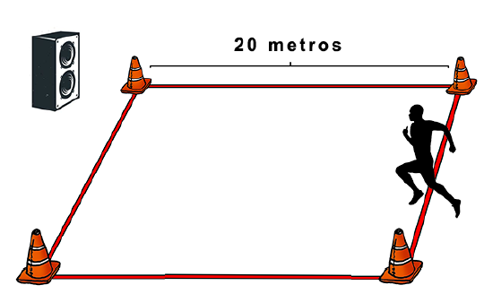
Figura 2. Test de Luc Lèger (Course Navette).
Imagen de elaboración propia.

Tabla IV. Batería de pruebas diseñada por Rikli y Jones (1999).
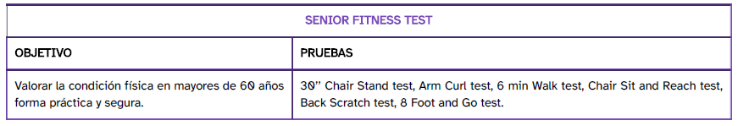
● Medida: proceso de aplicación de un test y obtención del resultado. Un ejemplo es la medición de los pliegues grasos de una persona para obtener dichos datos.
En cuanto a resultados, se dividen en cuantitativos si el dato obtenido se puede obtener deforma numérica (altura = 1,88 m), o cualitativos si los datos se refieren a cualidades de un fenómeno, no pudiendo obtenerse números (estado de salud = bueno). En este punto podríamos añadir otras diferencias por lo que a datos se refiere. Los mismos pueden ser objetivos (lo más recomendable, ya que si queremos obtener datos fiables y válidos es básico basarnos en criterios evaluables, básico dentro del marco científico en el que nos encontramos), o subjetivos (lo menos recomendable, aunque a veces es la solución que tenemos). Un ejemplo es la escala subjetiva de esfuerzo, en la que dices cómo te sientes del 6 al 20 durante un ejercicio. Hay personas que pueden mentir utilizando esta escala, pero a veces es lo único que se tiene para medir algo.
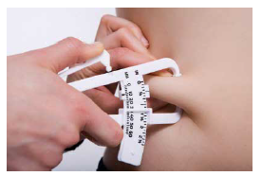
Figura 3. Medición de pliegues.
Imagen de Néstor Iglesias alojada en Flickr. Licencia (CC BY-NC-SA 2.0).

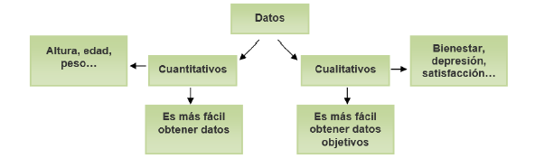

Figura 4. Esquema adaptado de tipos de datos existentes y sus propiedades, Pita y Pértegas (2002).
Imagen de elaboración propia.
Habría más tipos de evaluación en función de diferentes clasificaciones, siendo la aplicación de test y las observaciones directas los métodos más utilizados.

2.1. Construcción de indicadores capaces de evaluar aquello en lo que sepretende mejorar.
Como ya se ha comentado anteriormente, es muy importante basarnos en test y pruebas previamente validadas con el fin de que sean test válidos de criterio.
Por otra parte, a veces no se tendrá la posibilidad de utilizar los métodos más eficaces posibles, recurriendo a otros más disponibles o a nuestro alcance. En este caso se requiere mucha imaginación, ya que se deberá intentar adecuar el test de otra modalidad deportiva a la nuestra, intentando que sea igualmente válido (el test debe medir algún gesto, alguna capacidad propia de nuestra modalidad deportiva). Un ejemplo sería la inexistencia de test para windsurf. Podría ser un ejemplo de modalidad nueva que posee pocos test. Podríamos utilizar alguno de surf o de vela, pero habría que adaptarlo.
Este nuevo test deberá tener unos indicadores capaces de mostrarnos si se están consiguiendo los objetivos.
Pasos a seguir para construir indicadores:
● Tener claro qué queremos medir.
● Aspectos a tener en cuenta (temperatura, hora del día, estado de entrenamiento …).
● Medir dichos aspectos por si pueden falsear la muestra.
● Establecer rangos máximos y mínimos, o lo que es lo mismo, suponemos el máximo y el mínimo de lo que puede dar el sujeto. Si hay unos resultados muy diferentes puede ser porque ese día las condiciones no son las correctas (no somos perfectos y un solo mal estado de ánimo puede impedir alcanzar valores máximos). Ejemplo, si vamos a medir y ese día el deportista, que debe demostrar que ha mejorado con el entrenamiento, muestra que no ha mejorado y que ha empeorado. Esa medida se considera por debajo del rango o valor mínimo aceptado. Mediremos otro día. Si la medición persiste será buen momento para ver si realmente el método seguido es bueno.
● Buscar cuál es el mejor test para ello.
● Asignar recursos: instrumentos, personas cualificadas para la medición …
● Obtener datos y valorar si son válidos.
● Publicación de los datos, si procede, y comparar con otros.
Un ejemplo de todo. Queremos medir el estado del deportista en cuanto a amplitud de movimiento. Nos informamos sobre qué medidas pueden influir en nuestra medición. Buscamos información sobre los rangos de las articulaciones, y hacemos una clasificación (de 0 a 90º tiene una amplitud deficiente, de 90 a 150º normal, más de 150º, gran amplitud). Posteriormente vemos qué pruebas hay a nuestra disposición, en nuestro caso utilizaremos una cámara de vídeo para medir. Si fuese necesario contratamos personal para que nos ayude, compramos el material necesario para medir, medimos (ideal hacer varias mediciones, al menos 2) y valoramos si lo obtenido tiene sentido. Si por ejemplo los datos obtenidos son excesivamente diferentes o muy bajos, por debajo de lo esperado, puede ser porque en la segunda medición el grupo no se concentró y los datos no podrían publicarse, ni siquiera deberíamos sacar conclusiones de ellos. Deberíamos hacer otras mediciones para ello. Una vez se consigan unos datos concluyentes tendremos un indicador que nos mostrará si se están consiguiendo los objetivos en el tiempo o no.

2.2. Diseño y aplicación de procedimientos e instrumentos de evaluación delproceso de perfeccionamiento técnico-táctico de la persona deportista.
En este complejo proceso de perfeccionamiento muy a menudo no se utilizan indicadores de evaluación correctos, o si se utilizan se hace de forma completamente ineficaz (ejemplo, un chico es muy rápido, muy alto, muy fuerte, por lo que para muchos es muy bueno; luego se dan cuenta de que lo han fichado para fútbol y no sabe ni siquiera darle a la pelota).
Por ello se deben medir aquellas capacidades fundamentales en nuestro deporte, seleccionando los mejores test y pruebas -o diseñando nosotros mismos nuestras propias pruebas atendiendo a lo que queremos medir o valorar-, con los cuales medir si nuestro deportista realmente está cumpliendo los objetivos o no. Así, habrá deportistas que no por tener 14 años estarán preparados para un perfeccionamiento, y otros que sí, pues unos son capaces de mejorar antes y otros después.

La edad no es un indicador fiable (unos maduran antes y otros después). Mejor mirar el estado y las habilidades del deportista. Normalmente se utilizan indicadores objetivos para evaluar, pero quizás la clave esté en saber combinar indicadores objetivos y subjetivos. A modo de resumen, no hay que evaluar solo lo cuantitativo, ya que existen indicadores cualitativos muy válidos que nos darán una información privilegiada.

La edad no es un indicador fiable (unos maduran antes y otros después). Mejor mirar el estado y las habilidades del deportista. Normalmente se utilizan indicadores objetivos para evaluar, pero quizás la clave esté en saber combinar indicadores objetivos y subjetivos. A modo de resumen, no hay que evaluar solo lo cuantitativo, ya que existen indicadores cualitativos muy válidos que nos darán una información privilegiada.

2.3. Valoración de la importancia de la evaluación para valorar la adquisición de nuevos aprendizajes y la estabilidad de los ya aprendidos.
Como ya se comentó anteriormente, la evaluación sirve para medir si se están consiguiendo los objetivos, si el deportista está adquiriendo determinados conocimientos tácticos, etc. Ahora veremos otra de las funciones de la evaluación, como es la de servirnos para comparar.
Para comparar sistemáticamente, y siempre que se pueda, unos resultados con otros, con otro momento de la temporada, con otros deportistas, equipos, o con nosotros mismos utilizando otro método, etc.
Ello llevará a relacionar todo lo ya hablado: a poder sistematizar todo este proceso (lo contrario sería dejarlo todo al azar o la suerte),tendremos un indicador (un valor que obtuvimos y con el que compararnos) nuevo para medir si el rendimiento va en aumento, si está estancado o si se están perdiendo los aprendizajes conseguidos. Los seres humanos varían, por lo que no es de extrañar que las evaluaciones den resultados dispares, que no sigan una línea. Nuestra experiencia y valoraciones constantes de nuestros datos son losque finalmente nos ayudarán a saber si las variaciones son normales o si por el contrario hay algo que hemos obviado. Ahí estará la pericia del buen observador y del profesional en las Ciencias de la Actividad Física y del Deporte.
Por ello, evaluar siempre, ya que solo así sabremos si se consiguen los objetivos. Muy importante, conseguir indicadores o valores que nos indiquen el estado del deportista para no obtener conclusiones erróneas. No hay que tener miedo si los indicadores que tenemos no son cuantitativos. El evaluador, aunque intente ser objetivo, siempre es subjetivo, pero cuando se mide debe intentar serlo lo menos posible para no influir en los datos y en las conclusiones posteriores. Solo un buen número de pruebas, un control de las condiciones y una experiencia en la medición permitirán al evaluador obtener datos fiables y válidos. Normalmente se dispone de tiempo y de varias posibilidades de medir (con un instrumento o con otro), pero no siempre se está preparado para aceptar los datos o para “perder el tiempo” que ello requiere.
Para terminar, si se está delante de un equipo cualquiera, antes de decir que es muy fuerte debemos medir. Si se quiere decir que se es un buen entrenador, evaluar lo que han mejorado, y si se puede, demostrárselo a todos (un vídeo con lo que el deportista sabía hacer y lo que aprendió o mejoró). Por el camino, se deben utilizar indicadores que nos orienten sobre si el trabajo está dando resultado o no. Un entrenador se puede equivocar, pero debe saber rectificar.

Glosario.
Técnica.
Conjunto de elementos técnicos (gestos) que determinan la motricidad específica y especializada de un deporte. En algunos deportes esta puede ser ofensiva y defensiva. (Oliver y Sosa, 1996).
Táctica.
Se distinguen dos tipos, la táctica individual como "la aplicación inteligente de la técnica en situaciones concretas, mediante principios de actuación". En algunos deportes esta puede ser ofensiva y defensiva; y la táctica colectiva, como "la forma de relación entre dos o más jugadores o compañeros para coordinar entre ellos la técnico-táctica individual utilizando medios tácticos o la unión de ellos (procedimientos tácticos)". En algunos deportes puede ser ofensiva y defensiva. (Oliver y Sosa, 1996).
Cartílago.
Tipo de tejido conectivo especializado, elástico con gran utilidad para el cuerpo, que se halla en las articulaciones, dando apoyo y forma a algunas partes del cuerpo. Impide el desgate del hueso al chocar entre sí.
Entrenamiento específico.
Forma de entrenar en la cual se trabajan las habilidades y capacidades más relevantes de ese deporte, es decir, se incide más en el trabajo de las habilidades motrices específicas y especializadas que en las básicas o inespecíficas.
Medición.
Acto de medir. Comparar una cantidad con su unidad, para ver cuántas veces la segunda está en la primera. Es más cuantitativa que la evaluación. Pretende ser objetiva.
P-value.
Indicador estadístico que refleja si los resultados han sido obtenidos al azar o si realmente la diferencia de los datos es normal.
Course Navette.
Prueba creada por Luc Lèger en la que el sujeto recorre 20 m de distancia (20 m de ida y 20 m de vuelta, de forma continuada) realizando un cambio de sentido al ritmo indicado por una señal sonora que va acelerándose progresivamente. El momento en que el individuo interrumpe la prueba es el que indica su resistencia cardiorrespiratoria.
Observación directa.
Método o técnica de investigación y recolección de datos sobre el terreno. Consiste en observar y anotar diferentes ítems sobre una hoja mientras la acción se está produciendo. La hoja de observación puede tener una serie de casillas para rellenar y evaluar. Muy importante discreción y no ser subjetivo, para lo cual se recomienda concretar muy bien los criterios de observación/valoración, e incluso la grabación con una cámara de vídeo para su posterior revisión y valoración.

Referencias bibliográficas.
● Antón, J.L. 1990 en VV.AA. Apuntes del bloque común de los cursos de entrenadores y entrenadoras. Nivel I. Escuela Vasca del Deporte, 2007.
● Blázquez, D. Evaluar en educación física. Barcelona: Inde, 1990.
● Navarro, F.Evolución de las capacidades físicas y su entrenamiento. Madrid. COE-UAM, 1994.
● Oliver, J.F. y Sosa, P.I. La actividad física y deportiva extraescolar en los centros educativos: Balonmano. Madrid: Ministerio deEducación y Cultura, Consejo Superior de Deportes, 1996.
● Pita, S. y Pértegas, S. Investigación cualitativa y cuantitativa. Cad Aten Primaria, 2002, 9 (2), 76-78.
● Platonov, V.N. El entrenamiento deportivo: Teoría y metodología Barcelona: Paidotribo, 1998.
● Rikli, R.E y Jones, C.J. Functional fitness normative scores for community-residing older adults, ages 60-94. J Aging Phys Act,1999, 7,162–181.
● Sánchez Bañuelos, F. Bases para una didáctica de la educación física y el deporte. Madrid: Gymnos, 1984.

Bibliografía recomendada.
● Álvarez, A.Estrategia, táctica y técnica: definiciones, características y ejemplos de los comprometidos términos, 60, 1. Disponibleen web.
● Blázquez, D. Evaluar en educación física. Barcelona: Inde, 1990.
● Hahn, E. Entrenamiento con niños. Barcelona: Martínez Roca, 1988.
● Ruiz, L.M. y Sánchez Bañuelos, F.Rendimiento Deportivo. Claves para la Optimización de los Aprendizajes. Madrid: Gymnos, 1997.

Imprimible.
Descarga aquí la versión imprimible de este tema:
Si quieres escuchar el contenido de este archivo, puedes instalar en tu ordenador el lector de pantalla libre y gratuito NDVA.
Créditos.
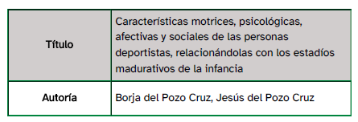

Aviso Legal
Las páginas externas no se muestran en la versión imprimible.

(http://www.juntadeandalucia.es/educaci
permanente).
(http://www.juntadeandalucia.es/index.html).

Aviso Legal.
El presente texto (en adelante, el "Aviso Legal") regula el acceso y el uso de los contenidos desde los que se enlaza. La utilización de estos contenidos atribuye la condición de usuario del mismo (en adelante, el "Usuario") e implica la aceptación plena y sin reservas de todas y cada una de las disposiciones incluidas en este Aviso Legal publicado en el momento de acceso al sitio web. Tal y como se explica más adelante, la autoría de estos materiales corresponde a un trabajo de la Comunidad Autónoma Andaluza, Consejería de Educación y Deporte (en adelante Consejería de Educación y Deporte).
Con el fin de mejorar las prestaciones de los contenidos ofrecidos, la Consejería de Educación y Deporte se reserva el derecho, en cualquier momento, de forma unilateral y sin previa notificación al usuario, a modificar, ampliar o suspender temporalmente la presentación, configuración especificaciones técnicas y servicios del sitio web que da soporte a los contenidos educativos objeto del presente Aviso Legal.

